Presseinformation 08/2016

Tecalor GmbH, Holzminden

Mit wenigen Klicks zur passenden Information

Neue Website von Tecalor rückt den Komfort für Fachpartner in den Fokus

Noch übersichtlicher, noch praxisorientierter – mit dem Relaunch seines Internetauftritts hat der Wärmepumpen- und Lüftungstechnikhersteller Tecalor seine Website zu einem praktischen Werkzeug für den Fachpartner gemacht. Ein zentrales neues Feature ist der Ersatzteil-Shop: Der Handwerker kann sich jetzt anhand von Zeichnungen des entsprechenden Produkts bis zum gesuchten Ersatzteil durchklicken. Dank des responsiven Designs der Website, das sich automatisch den Bildschirmen von Smartphones und Tablets anpasst, steht diese Funktion überall zur Verfügung – auch auf der Baustelle. Nach erfolgreicher Suche lässt sich das Ersatzteil sofort in den Warenkorb legen und bestellen. Die gewohnte Suche über die Gerätenummer bleibt ebenfalls bestehen.

Modernes Design mit schlanker Navigation
Der neue Ersatzteilshop ist nur eine von vielen Verbesserungen. Insgesamt ist der Aufbau der Website deutlich übersichtlicher. Die Zahl der Rubriken wurde auf drei reduziert: „Produkte & Information“, „Tools & Services“ sowie „Unternehmen“. In den Rubriken erwarten den Website-Besucher umfangreiche Detailinformationen. Angemeldete Nutzer haben dabei den vollen Zugriff auf alle Inhalte.

Neuer Auswahlfilter und detaillierte Produktinformationen
Die Rubrik „Produkte & Information“ umfasst einen neuen Auswahlfilter, der einfach und zuverlässig zum gewünschten Produkt führt. Ebenfalls neu ist eine auf das jeweilige Gerät abgestimmte Zubehörliste, die ausführliche Details bietet. Neben den technischen Themen sind beispielsweise auch staatliche Förderprogramme kompakt aufbereitet.

Umfangreiches Leistungsspektrum
Die Rubrik „Tools & Services“ präsentiert alle zusätzlichen Leistungen, die Tecalor seinen Partnern bietet. Dazu zählen Tools wie ein Schaltplanfinder, ein EnEV-Systemberater oder ein Systemplaner. Darüber hinaus wird der Wartungsservice und der Kundendienst vorgestellt. Fachpartner können online Kundendienst-Aufträge erstellen oder überprüfen und Geräte direkt registrieren. So können sie beim Kundentermin sofort fehlende Informationen einholen. Auch der Ersatzteil-Shop findet sich in dieser Rubrik.

Die Tecalor-Philosophie: Wärme wird grün
Wer Tecalors Unternehmensphilosophie näher kennen lernen möchte, ist in der Rubrik „Unternehmen“ richtig. Hier sind aktuelle Meldungen, Stellenausschreibungen und Fakten zur zukunftssicheren Heiztechnik einsehbar. Damit bietet die neue Website ein Gesamtbild des Herstellers Tecalor, seiner Produkte und Services. Kurz gesagt: alles, was der Fachpartner für seine tägliche Arbeit braucht.

Weitere Informationen: www.tecalor.de

Zeichen: 2.572
Weitere Informationen:

Tecalor: Internet: www.tecalor.de
E-Mail: info@tecalor.de
Telefon: (05531) 99 06 89 50 82

Pressekontakt: KOOB Agentur für Public Relations
Solinger Straße 13 |
45481 Mülheim a.d.R.
Internet: www.koob-pr.com
E-Mail: Carolina.Doerrich@
koob-pr.com
Telefon: 0208 4696-309
Fax: 0208 4696-185

Pressebilder:

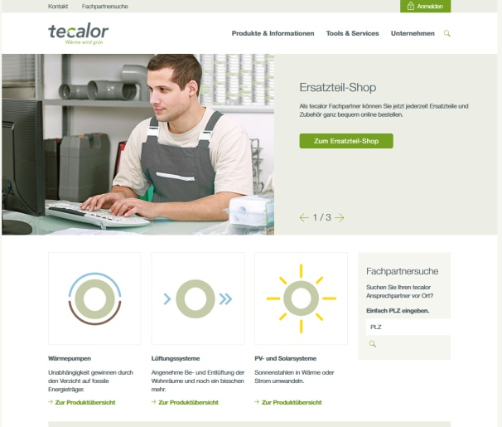

Tecalor_Pressebild_Website_Startseite_nicht_angemeldet

Der neue Internetauftritt von Tecalor überzeugt durch mehr Übersichtlichkeit und einen hohen Praxisbezug – so wird der Fachpartner optimal unterstützt

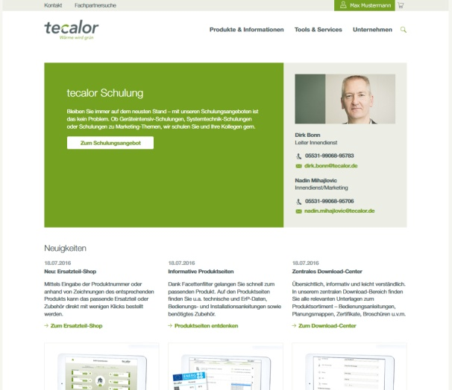

Tecalor_Pressebild_Website_angemeldet

Registrierte Nutzer haben die Möglichkeit, schnell und einfach auf personalisierte Inhalte zuzugreifen

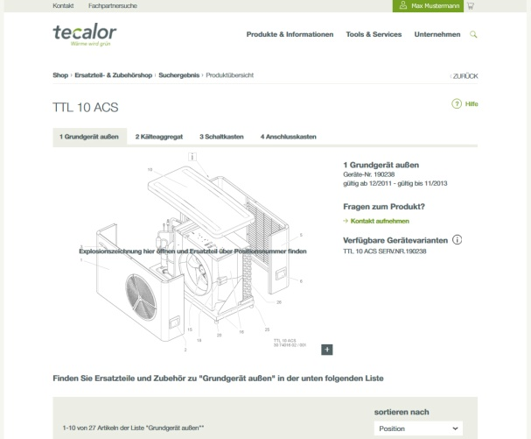

Tecalor_Pressebild_Website_Ersatzteilshop

Im Ersatzteilshop kann der Fachpartner anhand einer Explosionszeichnung des jeweiligen Produkts das gewünschte Ersatzteil suchen und bestellen

